ANALISIS PENERAPAN AUDIT TOOLS AND LINKED ARCHIVES SYSTEM TERHADAP PROSES AUDIT LAPORAN KEUANGAN PADA KAP
Agnes Do Parago¹, Sihar Tambun²

^{1,2}Prodi Akuntansi, Universitas 17 Agustus 1945 Jakarta
¹Agnesdoparago21@gmail.com, ²sihar.tambun@gmail.com

Abstrak:
Kegiatan Magang Berbasis Kompetensi Mandiri (MBKM) merupakan bagian integral program pendidikan tinggi yang bertujuan untuk, pertama mengembangkan kemampuan bekerja dalam kelompok serta berkomunikasi dengan rekan kantor maupun klien, yang kedua mengetahui perencanaan audit atas laporan keuangan perusahaan, ketiga mengetahui prosedur audit yang ada di Kantor Akuntan Publik dan yang keempat untuk menambah wawasan dan pengetahuan juga pengalaman dibidang Akuntansi di Kantor Akuntan Publik Jamaster Simanullang. Program MBKM Magang ini menggunakan metode project based learning, yaitu metode yang mengharuskan mahasiswa terfokus pada tugas yang diprogramkan bersama dosen pembimbing dan dipandu oleh pembimbing ditempat magang. Tahapan yang dilakukan yaitu yang pertama melakukan pencarian tempat magang, kedua melakukan interview, ketiga melaksanakan kegiatan magang, keempat pembuatan laporan magang dan jurnal dan terakhir melakukan sidang magang. Program kegiatan magang ini telah berhasil meningkatkan kompetensi mahasiswa peserta magang, mendapatkan pengalaman yang aplikatif dan sangat membantu mahasiswa untuk lebih siap menghadapi dunia kerja dimasa yang akan datang.
Kata kunci: Magang, KAP, Laporan Keuangan
Abstract:
Independent Competency Based Internship Activities (MBKM) are an integral part of higher education programs which aim to, firstly, develop the ability to work in groups and communicate with office colleagues and clients, secondly to know audit planning for the company's financial reports, thirdly to know the audit procedures in the office. Public Accountant and fourthly to increase insight and knowledge as well as experience in the field of Accounting at the Jamaster Simanullang Public Accounting Office. The MBKM Internship Program uses the project based learning method, which is a method that requires students to focus on tasks programmed together with their supervisor and guided by their supervisor at the internship site. The stages carried out are: first, search for an internship place, second, conduct interviews, third, carry out internship activities, fourth, prepare an internship report and journal, and finally conduct an internship trial. This internship activity program has succeeded in increasing the competency of students participating in internships, gaining applicable experience and really helping students to be better prepared to face the world of work in the future.
Keywords: Internship, KAP, Financial Reports

PENDAHULUAN
Setiap perusahaan selalu ingin menjadi yang lebih baik di antara perusahaan yang lain dalam persaingan untuk mencari investor. Salah satu cara yang dilakukan oleh perusahaan adalah menerbitkan laporan keuangan untuk memberikan gambaran terkait keadaan posisi keuangan perusahaan yang menunjukkan perusahaan yang sehat dan wajar. Uang adalah bagian penting dari upaya pencapaian hidup yang lebih baik. Uang harus dikelola dengan baik agar bisa efektif dan efisien untuk mendukung pencapaian tujuan hidup (Sitorus, 2021). Untuk membuktikan kewajaran laporan keuangan, perusahaan membutuhkan jasa pihak ketiga yaitu auditor yang dianggap independen untuk memeriksa keandalan dari laporan keuangan tersebut (Mamun & Hasanuzzaman, 2020). Berdasarkan Peraturan Menteri

Keuangan Nomor 17/PMK.01/2008 tentang Jasa Akuntan Publik menyatakan perusahaan yang ingin memiliki perkembangan dan progres kedepan sudah hal yang wajib untuk memiliki jasa audit eksternal yaitu Kantor Akuntan Publik (KAP) (Alvin et al., 2023). Profesi akuntan publik merupakan profesi kepercayaan masyarakat. Profesi akuntan publik bertanggung jawab untuk menaikkan tingkat keandalan laporan keuangan perusahaan, sehingga masyarakat memperoleh informasi keuangan yang andal sebagai dasar pengambilan keputusan (Tina, 2022).
Laporan keuangan adalah salah satu instrumen dalam menilai kinerja sebuah entitas dalam rentang waktu tertentu. Laporan keuangan menyediakan banyak informasi tentang perusahaan yang dapat dimanfaatkan para pengguna sebagai dasar dalam pembuatan keputusan. Laporan keuangan memiliki manfaat yang luas untuk kepentingan publik adalah penyampaian data tentang posisi keuangan, kinerja keuangan, dan arus kas perusahaan yang oleh para penggunanya akan digunakan sebagai dasar dalam pengambilan keputusan ekonomi (Hilal Al Ambia et al., 2022). Karakteristik laporan keuangan menurut Standar Akuntansi Keuangan (SAK) yang berlaku efektif per 1 Januari 2017 di Indonesia, yaitu mudah dipahami, relevan, keandalan dan dapat dibandingkan. Nilai dari informasi tidak bermanfaat jika laporan keuangan yang disampaikan tidak tepat waktu dan akurat, karena nilai ketepatan waktu dalam pelaporan keuangan sangatlah penting, khusunya bagi perusahaan yang sudah tercatat di Bursa Efek Indonesia (Harjanto, 2018). independen serta ahli dalam bidangnya. Kegiatan pemeriksaan tersebut sering disebut dengan audit, dan orang yang memeriksa secara independen disebut auditor. Auditor telah memperoleh izin dari Kementerian Keuangan untuk memeriksa laporan keuangan klien yang akan menghasilkan sebuah opini kewajaran. Opini tersebut dituangkan dalam laporan audit yang disusun berdasarkan Standar Profesional Akuntan Publik (SPAP) (Rahayu & Wilasittha, 2023).
Penggunaan TABK (Teknik Audit Berbantuan Komputer) oleh beberapa KAP (Kantor Akuntan Publik) sebagai kertas kerja audit mereka yang dikerjakan dengan tujuan agar mempermudah proses audit yang dilakukannya. Namun penggunaan teknik tersebut selalu dikaitkan dengan kemampuan auditor itu sendiri dalam kecakapan pada saat proses dalam pengoperasian TABK (Teknik Audit Berbantuan Komputer) maka dari itu diperlukan sebuah pelatihan demi meningkatkan manfaat dan efisiensi dari penggunaan TABK untuk menunjang proses audit laporan keuangan (Krismonanda et al., 2021).Menurut (Setiawan et al., 2022) penerapan kertas kerja audit berbasis elektronik bukanlah hal baru, namun penggunaan aplikasi ATLAS merupakan hal baru bagi auditor. Penerapan ATLAS merupakan langkah yang baik dan dapat digunakan sebagai panduan bagi Akuntan Publik di Indonesia, khususnya yang belum menyelenggarakan kertas kerja yang baik. Kertas kerja audit memberikan bukti sebagai dasar bagi auditor untuk menarik kesimpulan dan sebagai bukti bahwa audit telah dilakukan sejalan dengan standar audit saat ini. Menurut (Izzah & Munandar, 2024) ATLAS bertujuan untuk memudahkan auditor dalam melaksanakan kegiatan audit dan menyesuaikan dengan standar audit yang berlaku. ATLAS juga memiliki beberapa manfaat salah satunya adalah agar auditor bisa mencatat progress audit serta melakukan pengendalian atas prosedur audit yang telah dijalankan. Program ATLAS dapat menjadi solusi bagi kantor akuntan publik yang belum menyusun kertas kerja audit yang sesuai dengan standar audit yang berlaku. Menurut (Prajanto, 2020) program ATLAS adalah program berbasis Microsoft Excel yang dibuat untuk menjalankan prosedur audit serta mendokumentasikan hasil temuannya.

METODE
Program MBKM Magang ini menggunakan metode project based learning, yaitu metode yang mengharuskan mahasiswa terfokus pada tugas yang diprogramkan bersama dosen pembimbing dan dipandu oleh pembimbing ditempat magang. Project based learning akan menghasilkan kompetensi yang spesifik sesuai tugas yang ditangani (Markula & Aksela, 2022). Ada beberapa tahapan yang dilakukan dalam proses magang ini. Pertama, penyusunan program kerja magang. Program kerja disusun sesuai dengan kebutuhan kompetensi sarjana akuntansi. Utamanya pada pemahaman tentang audit di Kantor Akuntan Publik, mulai dari proses perencanaan sampai dengan pelaporan. Selanjutnya pemahaman tentang penggunaan Teknik Audit Berbantuan Komputer (TABK) yaitu Audit Tools Linked And System (ATLAS). Kedua, tahapan implementasi magang adalah tahapan mahasiswa melaksanakan proses magang. Selama magang, mahasiswa dipandu oleh pembimbing untuk menjalankan program magang yang sudah ditentukan. Selama proses magang dilaksanakan, mahasiswa mengisi logbook yang menjadi catatan kegiatan harian. Ketiga, tahapan evaluasi hasil magang dilakukan dengan membuat laporan magang, foto kegiatan magang, dan artikel kegiatan magang. Mahasiswa juga mengikuti evaluasi hasil magang di kampus dengan mengikuti sesi tanya jawab.

HASIL DAN PEMBAHASAN
Program magang ini disambut dengan baik oleh pihak Kantor Akuntan Publik (KAP) Jamaster Simanullang. Mahasiswa peserta magang terlebih dahulu dibekali dengan program magang yang akan dijalankan selama proses magang berlangsung. Program magang ini disusun setelah mahasiswa berkomunikasi terlebih dahulu dengan pihak Kantor Akuntan Publik (KAP), tentang tanggung jawab yang akan dikerjakan selama proses magang berlangsung. Program kerja disusun dengan durasi magang setiap harinya ada 8 jam dari hari senin sampai dengan hari jum’at.
Tabel 1. Jadwal Kerja
Hari Kerja | Jam Kerja | Keterangan
 | 08.00 – 12.00 | Jam Kerja
Senin – Jum’at | 12.00 – 13.00 | Istirahat
 | 13.00 – 17.00 | Jam Kerja

Tahapan pertama yang dipelajari adalah bagaimana proses mengaudit laporan keuangan sebuah perusahaan di Kantor Akuntan Publik (KAP) Jamaster Simanullang, mulai dari menentukan siapa saja yang akan mengaudit laporan keuangan perusahaan tersebut dalam sebuah tim yang biasanya terdiri dari 3 sampai 5 orang dalam mengaudit laporan keuangan dan jika sudah ditetapkan maka akan dibuat yang namanya surat tugas untuk memberitahu bahwa yang mengaudit perusahaan tersebut adalah nama-nama yang tertera disurat tugas tersebut.

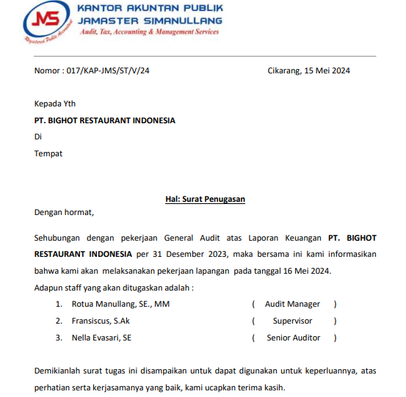

Gamabar 1. Surat Tugas
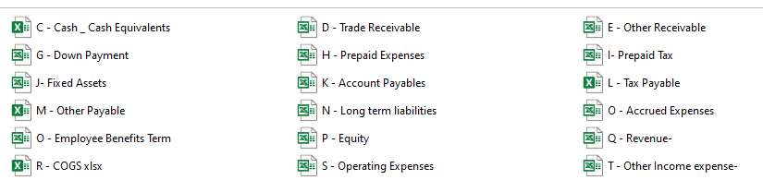
Pada tahapan kedua, setelah dibuatnya tim audit, maka tim audit ini akan membagi tugas dalam membuat Kertas Kerja Pemeriksaan (KKP) dari semua akun-akun yang ada dalam laporan keuangan klien sesuai dengan prosedur yang berlaku. Setelah Kertas Kerja Pemeriksaan (KKP) sudah dibuat oleh auditor, maka hasil Kertas Kerja Pemeriksaan yang dikerjakan oleh auditor akan dijadikan satu dan diserahkan kepada audit manager untuk diperiksa hasil temuan yang ditemukan oleh auditor di Kertas Kerja Pemeriksaan (KKP), yang nantinya audit manager akan menilai wajar atau tidak wajarnya laporan keuangan tersebut, dengan membuat final audit.

Gambar 2. Akun-akun dalam Kertas Kerja Pemeriksaan (KKP)
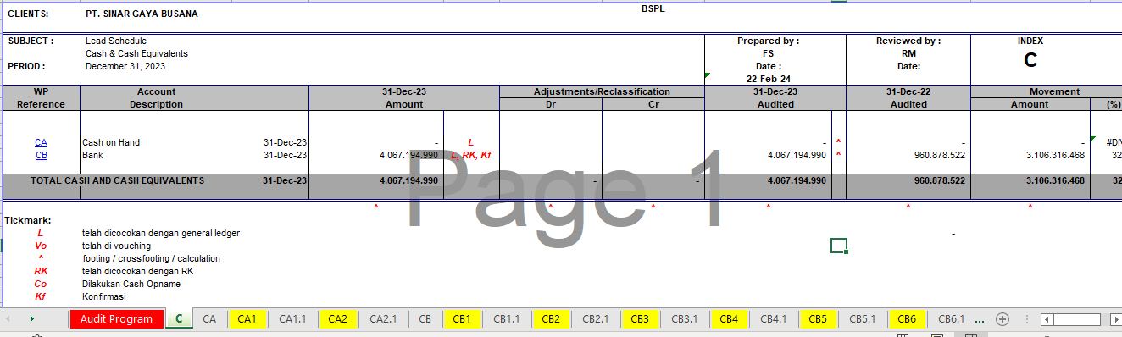
Gambar 3. Kertas Kerja Pemeriksaan (KKP)

Pada tahapan ketiga setelah dibuatnya Kertas Kerja Pemeriksaan (KKP) dan hasil final audit yang telah ada, maka final audit ini akan dimasukan ke dalam Audit Tools Linked And System (ATLAS) untuk membantu auditor dalam setiap tahapan, meningkatkan efisiensi dan memastikan bahwa semua langkah dalam proses audit dilakukan sesuai dengan standar profesional dan peraturan yang berlaku. Disini mahasiwa mempelajari Teknik Audit Berbantuan Komputer (TABK) yaitu Audit Tools Linked And System (ATLAS), mulai dari tahapan Pre-Engagement, Risk Assesment, Risk Response, Completing And Reporting dan yang terakhir General. Semua tahapan ini mengharuskan Mahasiswa magang untuk memahami dengan baik karena ini adalah salah satu kompetensi inti yang harus dikuasi dari kegiatan magang ini.
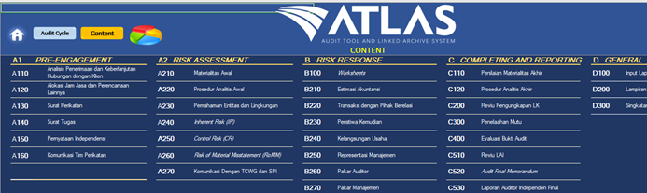
Gambar 4. Input data auditor, data klien dan informasi perikatan
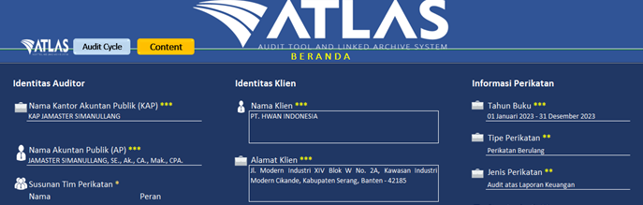
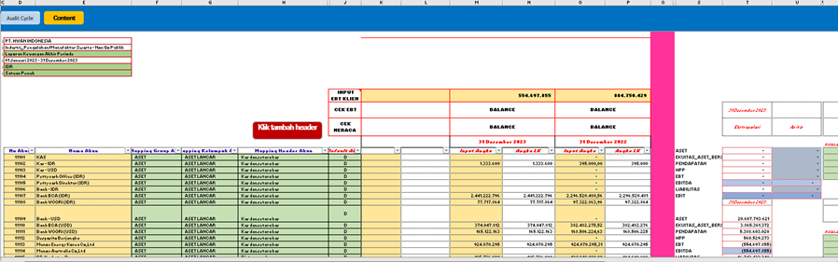
Gambar 5. Penginputan Hasil Final Audit Pada ATLAS
Gambar 6. Input Laporan Keuangan

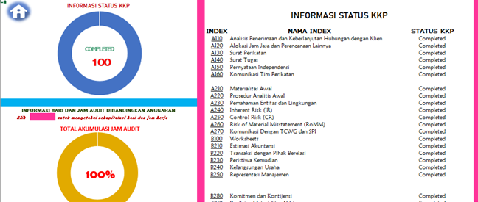
Gambar 7. Informasi Status KKP dan Jam Audit

Hasil penelusuran mahasiswa dan diskusi dengan pembimbing, maka ditemukan ada tiga permasalahan terkait proses audit laporan keuangan perusahaan di Kantor Akuntan Publik (KAP), yang bisa diperbaiki agar proses pelaporan keuangan lebih baik, lebih berkualitas dan membuat kredibilitas perusahaan lebih meningkat.
Permasalahan pertama yaitu, kendala dalam proses audit, kendala dalam proses audit internal sering muncul dan dapat menghambat efektivitas audit. Beberapa kendala yang sering terjadi, yaitu:
- Kurangnya Kekuasaan Auditor Internal
Auditor internal seringkali tidak memiliki wewenang yang cukup untuk menindak lanjuti temuan-temuan audit, sehingga audite sering menganggap audit sebagai proses yang tidak serius.
- Tanggung Jawab Utama Auditor Internal
Pertama, Auditor internal seringkali memiliki tanggung jawab utama yang lain, sehingga sulit untuk menjadwalkan dan melaksanakan audit dengan efektif. Kedua, respon Auditee yang kurang, Auditee seringkali tidak merespon dengan baik saat diaudit, bahkan ada yang merasa bahwa audit mengganggu pekerjaan utama mereka. Ketiga, Follow-up temuan Audit yang kurang, Hasil temuan audit internal seringkali tidak diikuti dengan baik karena tidak ada sanksi jika tidak diikuti.
- Komitmen Manajemen yang Kurang
Pertama, kurangnya dukungan manajemen berkaitan dengan kegiatan audit internal dapat menghambat pelaksanaan audit dengan baik. Kedua, anggapan yang salah tentang audit, Ada anggapan bahwa audit internal dilakukan hanya untuk mencari kesalahan orang, yang dapat menghambat pelaksanaan audit dengan baik. Ketiga, kurangnya pemahaman manfaat audit, Auditee seringkali kurang memahami manfaat audit, sehingga audit dianggap sebagai beban pekerjaan tambahan.
- Kurangnya Kecakapan Auditor
Pertama Kurangnya kecakapan auditor internal dapat menghambat pelaksanaan audit dengan baik, terutama dalam mengelola audit internal dengan efektif. Kedua, pengelolaan Kertas Kerja Pemeriksaan (KKP) yang kurang tegas, standar dan pedoman yang kurang tegas dalam pengelolaan kertas kerja audit dapat menciptakan inefisiensi dan kesalahan dalam proses audit. Ketiga, batasan temuan Audit yang kurang jelas, batasan temuan audit (major atau minor) yang tidak jelas dapat membuat auditee kebingungan dan menghambat pelaksanaan audit dengan baik.

Kendala-kendala ini dapat diatasi dengan meningkatkan komitmen manajemen, memberikan wewenang yang cukup kepada auditor internal, dan meningkatkan kecakapan auditor internal.

Permasalahan kedua yaitu kendala dalam menggunakan Audit Tools Linked And System (ATLAS), Menggunakan perangkat lunak audit seperti ATLAS di kantor akuntan publik (KAP) bisa menjadi tantangan tersendiri bagi anak magang yang belum terbiasa dengan ini. Beberapa kendala yang mungkin dihadapi oleh anak magang saat menggunakan Audit Tools Linked And System (ATLAS) seperti :
- Kurangnya Familiaritas dengan Perangkat Lunak
Pertama, anak magang yang baru pertama kali menggunakan ATLAS mungkin merasa kesulitan memahami fungsionalitas perangkat lunak tersebut. Kedua, keterbatasan pelatihan yang tidak memadai atau kurangnya waktu untuk belajar secara mendalam tentang cara menggunakan ATLAS bisa menjadi kendala bagi anak magang. Ketiga, kompleksitas fitur ATLAS mungkin memiliki banyak fitur dan modul yang kompleks, yang dapat membingungkan bagi anak magang yang baru memulai. Empat, kurangnya dukungan atau bimbingan, terkadang, anak magang tidak mendapatkan cukup bimbingan atau dukungan dari rekan kerja senior untuk mempelajari cara menggunakan ATLAS secara efektif.
- Kendala Teknis
Pertama, masalah teknis seperti koneksi internet yang lambat, kesalahan sistem, atau perangkat keras yang tidak kompatibel dapat menghambat penggunaan perangkat lunak ini. Kedua, manajemen waktu, menghabiskan terlalu banyak waktu untuk memahami perangkat lunak bisa mengurangi waktu yang tersedia untuk menyelesaikan tugas-tugas lain. Ketiga, kesalahan Input Data, ketidak pahaman terhadap cara memasukkan data yang benar ke dalam sistem dapat menyebabkan kesalahan dan mempengaruhi hasil analisis.
- Adaptasi terhadap Perubahan Proses
Setiap KAP mungkin memiliki cara yang berbeda dalam menerapkan ATLAS, sehingga anak magang harus beradaptasi dengan prosedur dan kebijakan yang spesifikasi dan perbedaan versi perangkat lunak. Jika anak magang sebelumnya menggunakan versi berbeda dari perangkat lunak tersebut, mereka mungkin perlu waktu untuk menyesuaikan diri dengan versi baru yang digunakan oleh KAP.
Untuk mengatasi kendala ini, penting bagi anak magang untuk proaktif dalam mencari bantuan dan sumber daya, seperti tutorial online, dokumentasi pengguna, atau meminta bimbingan dari rekan kerja yang lebih berpengalaman. Selain itu, mengalokasikan waktu untuk berlatih dan membiasakan diri dengan perangkat lunak akan sangat membantu dalam meningkatkan efisiensi dan produktivitas.

Permasalahan ketiga yaitu, kendala etika audit, Kendala dalam memahami etika profesional dalam audit, yaitu :
- Kurangnya Pemahaman tentang Kode Etika
Pertama Auditor seringkali tidak memahami dengan baik kode etika yang berlaku dalam profesi audit, yang dapat menyebabkan pelanggaran etika. Kedua kurangnya Komitmen pada Etika, Auditor yang tidak memiliki komitmen yang kuat pada etika profesional mungkin tidak akan menjalankan audit dengan etika yang baik. Ketiga kurangnya Pemahaman tentang konflik kepentingan, Auditor seringkali tidak memahami dengan

baik konflik kepentingan antara auditor dan klien, yang dapat menyebabkan pelanggaran etika.
- Kurangnya Pemahaman tentang Independensi
Pertama Auditor seringkali tidak memahami dengan baik konsep independensi dalam audit, yang sangat penting untuk memastikan keandalan informasi yang disajikan. Kedua kurangnya Pemahaman tentang Integritas, Auditor seringkali tidak memahami dengan baik konsep integritas, yang melibatkan kepatuhan tanpa kompromi terhadap kode nilai-nilai moral. Ketiga kurangnya Pemahaman tentang Profesionalisme, Auditor seringkali tidak memahami dengan baik konsep profesionalisme, yang melibatkan komitmen untuk memberikan jasa profesional dengan standar yang tinggi. Keempat kurangnya pemahaman tentang tanggung jawab, Auditor seringkali tidak memahami dengan baik tanggung jawab profesionalnya, yang melibatkan pertimbangan moral dan profesional dalam semua kegiatan yang dilakukan.
- Kurangnya Pemahaman tentang Kompetensi
Pertama Auditor seringkali tidak memahami dengan baik kompetensi yang diperlukan untuk melakukan audit dengan benar, yang dapat menyebabkan pelanggaran etika. Kedua kurangnya pemahaman tentang kepercayaan publik, Auditor seringkali tidak memahami dengan baik kepercayaan publik, yang melibatkan tanggung jawab untuk memberikan jasa profesional dengan komitmen yang tinggi. Ketiga kurangnya pemahaman tentang obyektifitas, Auditor seringkali tidak memahami dengan baik obyektifitas, yang melibatkan bebas dari benturan kepentingan dan menjaga integritas dalam semua kegiatan audit. Keempat kurangnya pemahaman tentang komunikasi, Auditor seringkali tidak memahami dengan baik komunikasi yang efektif dengan klien dan pemakai laporan keuangan, yang dapat menyebabkan pelanggaran etika.
- Kurangnya Pemahaman tentang Pelaporan
Pertama Auditor seringkali tidak memahami dengan baik pelaporan yang benar dan jujur, yang sangat penting untuk memastikan keandalan informasi yang disajikan. Kedua kurangnya pemahaman tentang penyajian informasi, Auditor seringkali tidak memahami dengan baik penyajian informasi yang jujur dan transparan, yang sangat penting untuk memastikan kepercayaan publik. Ketinga kurangnya pemahaman tentang penanganan informasi rahasia, Auditor seringkali tidak memahami dengan baik penanganan informasi rahasia, yang sangat penting untuk melindungi data klien. Keempat kurangnya pemahaman tentang penanganan konflik, Auditor seringkali tidak memahami dengan baik penanganan konflik yang mungkin timbul selama proses audit, yang dapat menyebabkan pelanggaran etika.
Kendala-kendala ini dapat diatasi dengan memberikan pelatihan yang lebih baik tentang etika profesional, serta dengan mengadopsi standar etika yang jelas dan diterapkan secara konsisten dalam praktik audit.

KESIMPULAN

Kegiatan MBKM magang ini telah menempatkan peserta pada posisi pemahaman yang lebih baik tentang tiga hal. Pertama, pemahaman tentang proses audit di Kantor Akuntan Publik (KAP). Kedua, penggunaan Audit Berbantuan Komputer (ABK) yaitu Audit Tools Linked And System (ATLAS) untuk memproses siklus audit dan menghasilkan laporan keuangan. Ketiga, memahami etika profesional tentang betapa pentingnnya etika dan integritas dalam melakukan audit pada laporan keuangan. Pada bagian ini mahasiswa peserta magang berhasil menyelesaikan tiga permasalahan dalam proses audit pada laporan keuangan perusahaan.
Permasalahan pertama yang diselesaikan dalam program magang ini adalah masalah proses audit yang dapat menyebabkan efektifitas audit dengan penyelesaian. Kendala-kendala tersebut dapat diatasi dengan meningkatkan komitmen manajemen, memberikan wewenang yang cukup kepada auditor internal, dan meningkatkan kecakapan auditor internal.
Permasalahan kedua yang diselesaikan dalam program magang ini adalah Audit Berbantuan Komputer (ABK) yaitu penggunaan Audit Tools Linked And System (ATLAS) bagi anak magang. Untuk mengatasi kendala ini, penting bagi anak magang untuk proaktif dalam mencari bantuan dan sumber daya, seperti tutorial online, dokumentasi pengguna, atau meminta bimbingan dari rekan kerja yang lebih berpengalaman. Selain itu, mengalokasikan waktu untuk berlatih dan membiasakan diri dengan perangkat lunak akan sangat membantu dalam meningkatkan efisiensi dan produktivitas.
Permasalahan ketiga yang diselesaikan dalam program magang ini adalah bagaima etika auditor dalam mengaudit laporan keuangan perusahaan. Kendala-kendala tersebut dapat diatasi dengan memberikan pelatihan yang lebih baik tentang etika profesional, serta dengan mengadopsi standar etika yang jelas dan diterapkan secara konsisten dalam praktik audit.
Dari kesimpulan ini, mahasiswa dapat mempersiapkan diri dengan melakukan persiapan yang lebih matang saat menjadi auditor sebagai generasi muda yang akan melanjutkan perbaikan kualitas hidup ditengah-tengah keluarga, masyarakat, desa dan bangsa harus bisa memaksimalkan potensi diri bagar bisa berkontribusi besar (Sitorus, 2021).

UCAPAN TERIMAKASIH

Kami mengucapkan terimakasih yang sebesar-besarnya kepada seluruh karyawan KAP Jamaster Simanullang atas kesempatan magang yang diberikan kepada kami. Kami mendapatkan pengalaman dan ilmu yang sangat bermanfaat, sebagai bekal kami dimasa yang akan datang untuk mendapatkan pekerjaan atau profesi yang terbaik.

DAFTAR PUSTAKA

Alvin, A. A., Karsam, Syafrudin, & Gantino, R. (2023). Pengaruh Pengalaman Kerja, Independensi dan Kompetensi Terhadap Kualitas Audit (Studi Kasus pada Kantor Akuntan Publik di Wilayah Jakarta Timur dan Bekasi). SINTAMA: Jurnal Sistem Informasi, Akuntansi Dan Manajemen. Sekolah Tinggi Ilmu Ekonomi Swadaya Jakarta, 3(1), E-ISSN 2808-9197. https://jurnal.adai.or.id/index.php/sintamai/article/view/458
Harjanto, K. (2018). Pengaruh Ukuran Perusahaan, Profitabilitas, Solvabilitas, dan Ukuran Kantor Akuntan Publik terhadap Audit Delay. Jurnal ULTIMA Accounting, 9(2), 33–49. https://doi.org/10.31937/akuntansi.v9i2.728
Hilal Al Ambia, Afrizal, & Riski Hernando. (2022). Pengaruh Audit Tenure, Kompleksitas Operasi, Opini Audit Dan Ukuran Kantor Akuntan Publik (KAP) Terhadap Audit Delay. Jurnal Buana Akuntansi, 7(2), 106–121. https://doi.org/10.36805/akuntansi.v7i2.2383
Izzah, A. N., & Munandar, A. (2024). Kajian Literatur Implementasi Atlas Di Kantor Akuntan Publik. ADIJAYA Jurnal Multidisiplin, Vol. 02, N(01), 1417–1422. https://e-journal.naureendigition.com/index.php/mj
Krismonanda, C., Widyastuti, S., & Nugraheni, R. (2021). Analisis Penerapan Audit Tools and Linked Archives System (ATLAS) Terhadap Proses Audit Laporan Keuangan (Studi

Kasus pada Kantor Akuntan Publik Wisnu dan Katili). Jurnal Penelitian Ekonomi Dan Akuntansi, 6(3), 241–254. https://doi.org/10.30736/jpensi.v6i3.794
Mamun, M. A. A., & Hasanuzzaman, M. (2020). PENGARUH PROFESIONALISME, INDEPENDENSI DAN KOMPETENSI AUDITOR TERHADAP KUALITAS AUDIT PADA KANTOR AKUNTAN PUBLIK DI PROVINSI BALI (Studi Empiris Pada KAP di Provinsi Bali). Energy for Sustainable Development: Demand, Supply, Conversion and Management, 2(1), 1–14. https://e-journal.unmas.ac.id/index.php/kharisma/article/view/728
Markula, A., & Aksela, M. (2022). The key characteristics of project-based learning: how teachers implement projects in K-12 science education. Disciplinary and Interdisciplinary Science Education Research, 4(1), 1–17.
Prajanto, A. (2020). Project Based Learning Sebagai Model Pembelajaran Risk Based Audit Dengan Media Aplikasi Audit Tool Linked Archive System (Atlas). JAKA (Jurnal Akuntansi, Keuangan, Dan Auditing), 1(1), 19–29. https://doi.org/10.56696/jaka.v1i1.3860
Rahayu, I. Y., & Wilasittha, A. A. (2023). Implementasi ATLAS dalam Prosedur Penilaian Risiko Audit (Studi Kasus pada KAP Luthfi Muhammad & Rekan). Jurnal Akuntansi Bisnis Dan Ekonomi, 9(2), 3445–3451. https://doi.org/10.33197/jabe.vol9.iss2.2023.1136
Setiawan, I., Alfie, A. A., & Astuti, W. B. (2022). Penerapan Aplikasi Atlas, Kompetensi Dan Independensi Auditor Serta Kualitas Audit Kantor Akuntan Publik Di Semarang. Journal of Accounting and Finance, 1(1), 67–77. https://doi.org/10.31942/jafin.v1i1.6792
Sitorus, R. R. (2021). Peningkatan Kreativitas Pemuda dalam Pengelolaan Keuangan dan Kemampuan Berbahasa Inggris di Dusun Kampung Toba, Desa Sawit Rejo, Sumatera Utara. 1(2), 1–23. https://doi.org/https://doi.org/10.52447/jpn.v1i2
Tina, A. (2022). Pengaruh Kompetensi Auditor Terhadap Kualitas Audit Dengan Integritas Sebagai Variabel Moderasi Pada Kantor Akuntan Publik Kota Medan. Jurnal Akuntansi Kompetif, 5(3), 243–251. https://doi.org/10.35446/akuntansikompetif.v5i3.1010

